PRAKTIKUM PEMROGRAMAN PERANGKAT BERGERAK LANJUT
MODUL 3



Muhammad Raka Putra Lazuardy – 707012400049

PROGRAM STUDI S1 TERAPAN SISTEM INFORMASI KOTA CERDAS FAKULTAS ILMU TERAPAN UNIVERSITAS
TELKOM BANDUNG 2025

- Tujuan Praktikum
Mengimplementasikan manajemen state lokal dan bersama pada aplikasi Flutter menggunakan setState(), ChangeNotifier, dan Provider, serta mempertahankan navigasi adaptif yang telah dibuat pada Modul II.
- Alat dan Bahan
Perangkat keras (Hardware) yang digunakan dalam praktikum ini:
Laptop/PC: ASUS TUG Gaming A15 / Intel Core i7 Gen 10 / RAM 8 GB / SSD 512 GB]
Sistem Operasi: Windows 11 Pro 64-bit
Perangkat lunak (Software) yang digunakan beserta versinya:
Flutter SDK: 3.47.0
Dart SDK: Versi 3.13.0
Visual Studio Code: 1.85.0 beserta ekstensi Flutter dan Dart.
Android Studio: Versi 2024.1.1 digunakan untuk manajemen Android Emulator dan Android SDK.
Git: Versi 2.40.1 untuk sistem kendali versi.
Langkah-Langkah Praktikum
3.1 Menyiapkan Project Flutter
Praktikum dilanjutkan menggunakan project Modul II yang bernama nusantara_cerdas_nav_707012400049. Project tidak dibuat ulang karena struktur halaman dan navigasi sebelumnya tetap digunakan.
Project dibuka melalui terminal Visual Studio Code menggunakan perintah:
cd nusantara_cerdas_nav_707012400049
code .
Setelah project terbuka, dilakukan pemeriksaan dependency menggunakan:
flutter pub get
Selanjutnya, project dipersiapkan untuk pengembangan fitur manajemen state pada Modul III.
3.2 Menambahkan Dependency Provider
Provider ditambahkan pada bagian dependencies dalam file pubspec.yaml.
dependencies:
flutter:
sdk: flutter
cupertino_icons: ^1.0.8
provider: ^6.1.5+1
Setelah perubahan disimpan, dependency dipasang menggunakan perintah:
flutter pub get
Provider digunakan untuk membagikan state kepada beberapa widget dan halaman tanpa harus mengirimkan data secara manual melalui setiap konstruktor widget.
3.3 Membuat Model Favorit
Model favorit dibuat pada file lib/models/favorit_model.dart. Model ini menggunakan ChangeNotifier untuk menyimpan layanan yang ditandai sebagai favorit.
class FavoritModel extends ChangeNotifier {
final Set<String> _daftarFavorit = {};

void tandai(String namaLayanan) {
if (_daftarFavorit.add(namaLayanan)) {
notifyListeners();
}
}

void batalTandai(String namaLayanan) {
if (_daftarFavorit.remove(namaLayanan)) {
notifyListeners();
}
}
}
Model tersebut juga menyediakan metode isFavorit() dan toggleFavorit() untuk memeriksa serta mengubah status favorit.
Penggunaan Set<String> bertujuan untuk mencegah nama layanan yang sama tersimpan lebih dari satu kali. Ketika data berubah, notifyListeners() memberi tahu widget yang menggunakan model bahwa tampilan perlu diperbarui.
3.4 Membuat Model Pengajuan
Model pengajuan dibuat pada file lib/models/pengajuan_model.dart. Model ini menyimpan daftar layanan yang telah diajukan oleh pengguna.
class PengajuanModel extends ChangeNotifier {
final List<Map<String, String>> _daftarPengajuan = [];

List<Map<String, String>> get daftarPengajuan =>
List.unmodifiable(_daftarPengajuan);

int get totalPengajuan => _daftarPengajuan.length;

void tambahPengajuan(
Map<String, String> layanan) {
_daftarPengajuan.add(
Map<String, String>.unmodifiable(layanan),
);

notifyListeners();
}
}
Properti totalPengajuan digunakan untuk memperoleh jumlah seluruh pengajuan. Setiap penambahan pengajuan akan memanggil notifyListeners() sehingga widget yang memantau jumlah tersebut dapat memperbarui tampilannya.
3.5 Menggabungkan Provider pada main.dart
Kedua model didaftarkan menggunakan MultiProvider pada file main.dart, tepat di atas MaterialApp.
void main() {
runApp(
MultiProvider(
providers: [
ChangeNotifierProvider(
create: (_) => FavoritModel(),
),
ChangeNotifierProvider(
create: (_) => PengajuanModel(),
),
],
child: const AplikasiNusantaraCerdas(),
),
);
}
Dengan konfigurasi tersebut, halaman utama maupun halaman yang dibuka melalui named routes dapat mengakses FavoritModel dan PengajuanModel.
Sistem route sebelumnya tetap dipertahankan, meliputi initialRoute, routes, onGenerateRoute, dan onUnknownRoute.
3.6 Mengintegrasikan Favorit pada Halaman Layanan
Halaman Layanan pada file lib/pages/halaman_layanan.dart diperbarui dengan menambahkan ikon bintang pada setiap kartu layanan.
Status bintang diperoleh melalui:
final favorit = context.watch<FavoritModel>();
final sudahFavorit = favorit.isFavorit(nama);
Ketika ikon ditekan, status favorit diubah menggunakan:
context
.read<FavoritModel>()
.toggleFavorit(nama);
context.watch() digunakan agar tampilan mengikuti perubahan state, sedangkan context.read() digunakan untuk menjalankan aksi perubahan data.
Fitur ini diterapkan pada layanan Perizinan, Kesehatan, dan Transportasi. Dengan demikian, pengguna dapat menandai layanan favorit dari kategori mana pun.
3.7 Menampilkan Layanan Favorit pada Halaman Warga
Halaman Warga pada file lib/pages/halaman_warga.dart diperbarui dengan menambahkan bagian Layanan Favorit.
Data favorit ditampilkan menggunakan Consumer<FavoritModel>.
Consumer<FavoritModel>(
builder: (context, model, child) {
final daftar = model.daftarFavorit.toList();

if (daftar.isEmpty) {
return const Text(
'Belum ada layanan favorit.',
);
}

return Column(
children: [
for (final nama in daftar)
ListTile(
leading: const Icon(Icons.star),
title: Text(nama),
),
],
);
},
)
Bagian ini menampilkan daftar layanan yang telah ditandai pada halaman Layanan. Jika belum ada layanan yang dipilih, aplikasi menampilkan pesan bahwa daftar favorit masih kosong.
Penggunaan Consumer membuat bagian daftar favorit diperbarui ketika data pada FavoritModel berubah.
3.8 Mengimplementasikan State Lokal pada Detail Layanan
Halaman Detail Layanan pada file lib/pages/halaman_detail_layanan.dart diubah menjadi StatefulWidget karena tombol pengajuan membutuhkan state lokal untuk menampilkan proses loading.
Variabel yang digunakan adalah:
bool _sedangMengajukan = false;
Ketika tombol Ajukan Permohonan ditekan, status diubah menggunakan setState().
setState(() {
_sedangMengajukan = true;
});
Selama proses berlangsung, tombol dinonaktifkan dan CircularProgressIndicator ditampilkan. Setelah simulasi proses selesai, data layanan ditambahkan ke PengajuanModel.
context.read<PengajuanModel>().tambahPengajuan({
'nama': widget.nama,
'dinas': widget.dinas,
'jam': widget.jam,
'keterangan': widget.keterangan,
});
Setelah pengajuan dicatat, halaman detail ditutup menggunakan Navigator.pop(context, nilai) untuk mengembalikan pesan konfirmasi ke halaman Layanan.
Proses loading menggunakan jeda singkat sebagai simulasi dan belum terhubung dengan server layanan publik.
3.9 Menambahkan Badge Jumlah Pengajuan pada Navigasi
File lib/navigation/kerangka_navigasi.dart diperbarui dengan menambahkan widget ikon Warga yang memiliki badge jumlah pengajuan.
Jumlah pengajuan dipantau menggunakan:
final total = context.select<PengajuanModel, int>(
(model) => model.totalPengajuan,
);
Badge ditampilkan jika jumlah pengajuan lebih dari nol. Angka tersebut berubah secara otomatis setiap kali pengguna mengajukan layanan.
context.select() digunakan untuk mengamati perubahan nilai totalPengajuan, bukan seluruh objek model. Implementasi ini membatasi pembaruan pada bagian widget yang menggunakan nilai tersebut.
Badge diterapkan pada ikon Warga di NavigationBar, NavigationRail, dan NavigationDrawer, sedangkan sistem navigasi adaptif dari Modul II tetap dipertahankan.
3.10 Mempertahankan Navigasi dan Named Routes
Navigasi utama aplikasi tetap menggunakan tiga tujuan, yaitu Beranda, Layanan, dan Warga.
Pada layar dengan lebar kurang dari 600 piksel, aplikasi menggunakan NavigationBar. Pada layar dengan lebar minimal 600 piksel, aplikasi menggunakan NavigationRail.
final bool layarLebar = lebarLayar >= 600;

return Scaffold(
body: layarLebar
? _tataLetakLebar()
: _halaman[_indeksTerpilih],
bottomNavigationBar:
layarLebar ? null : _buatNavigationBar(),
);
NavigationDrawer tetap menyediakan akses ke menu Pengaturan Kota, Tentang Aplikasi, dan Keluar.
Named routes pada app_routes.dart juga dipertahankan sehingga penambahan state management tidak mengubah mekanisme perpindahan halaman yang telah dibuat pada Modul II.
3.11 Menguji Perubahan State
Pengujian dilakukan untuk memastikan data favorit, pengajuan, dan badge bekerja sesuai kebutuhan.
Pengujian favorit dilakukan dengan menekan ikon bintang pada beberapa layanan, kemudian membuka halaman Warga untuk memastikan daftar favorit diperbarui.
Pengujian pengajuan dilakukan dengan membuka detail layanan dan menekan tombol Ajukan Permohonan. Selama proses berlangsung, indikator loading harus muncul. Setelah proses selesai, aplikasi kembali ke halaman sebelumnya dan menampilkan pesan konfirmasi melalui SnackBar.
Jumlah pengajuan kemudian diperiksa melalui badge pada ikon Warga dan daftar Riwayat Pengajuan di halaman Warga.
3.12 Menjalankan dan Mengevaluasi Aplikasi
Setelah seluruh implementasi selesai, dilakukan pemeriksaan kode menggunakan perintah:
flutter pub get
flutter analyze
Jika tidak terdapat error yang menghalangi proses kompilasi, aplikasi dijalankan menggunakan:
flutter run
Jika perangkat dan target Chrome tersedia, pengujian tambahan dapat dilakukan menggunakan:
flutter run -d chrome
Pengujian mencakup perubahan status favorit, tampilan daftar favorit, proses loading pengajuan, perubahan badge, pengiriman nilai kembali menggunakan Navigator.pop(), serta navigasi adaptif pada layar sempit dan lebar.
4. Hasil Praktikum
Aplikasi Nusantara Cerdas Mobile dikembangkan dengan menambahkan manajemen state lokal dan bersama menggunakan setState(), ChangeNotifier, dan Provider.
Fitur yang diimplementasikan meliputi penandaan layanan favorit, tampilan daftar favorit pada halaman Warga, simulasi proses pengajuan dengan indikator loading, penyimpanan pengajuan selama aplikasi berjalan, serta badge jumlah pengajuan pada navigasi.
Pengembangan dilakukan tanpa mengganti struktur navigasi utama dari Modul II. Hasil akhir perlu diverifikasi melalui pengujian langsung dan didokumentasikan menggunakan screenshot aplikasi yang telah dijalankan.
5. Hasil dan Dokumentasi Program
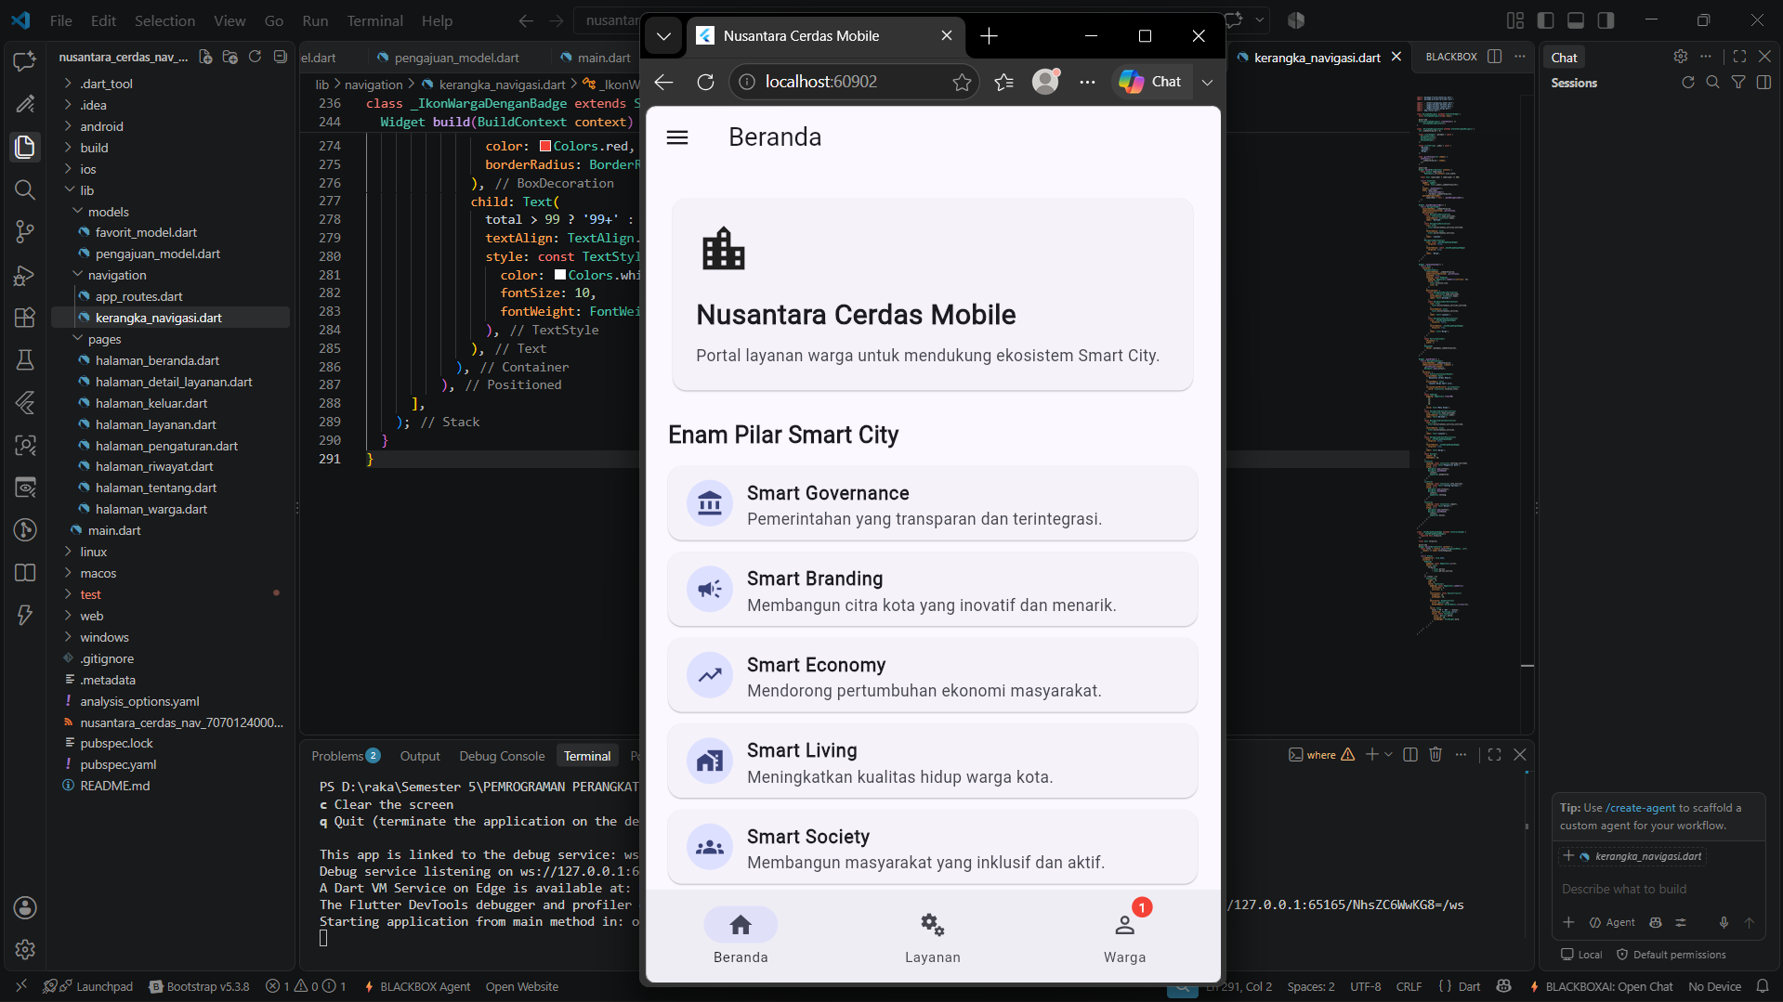
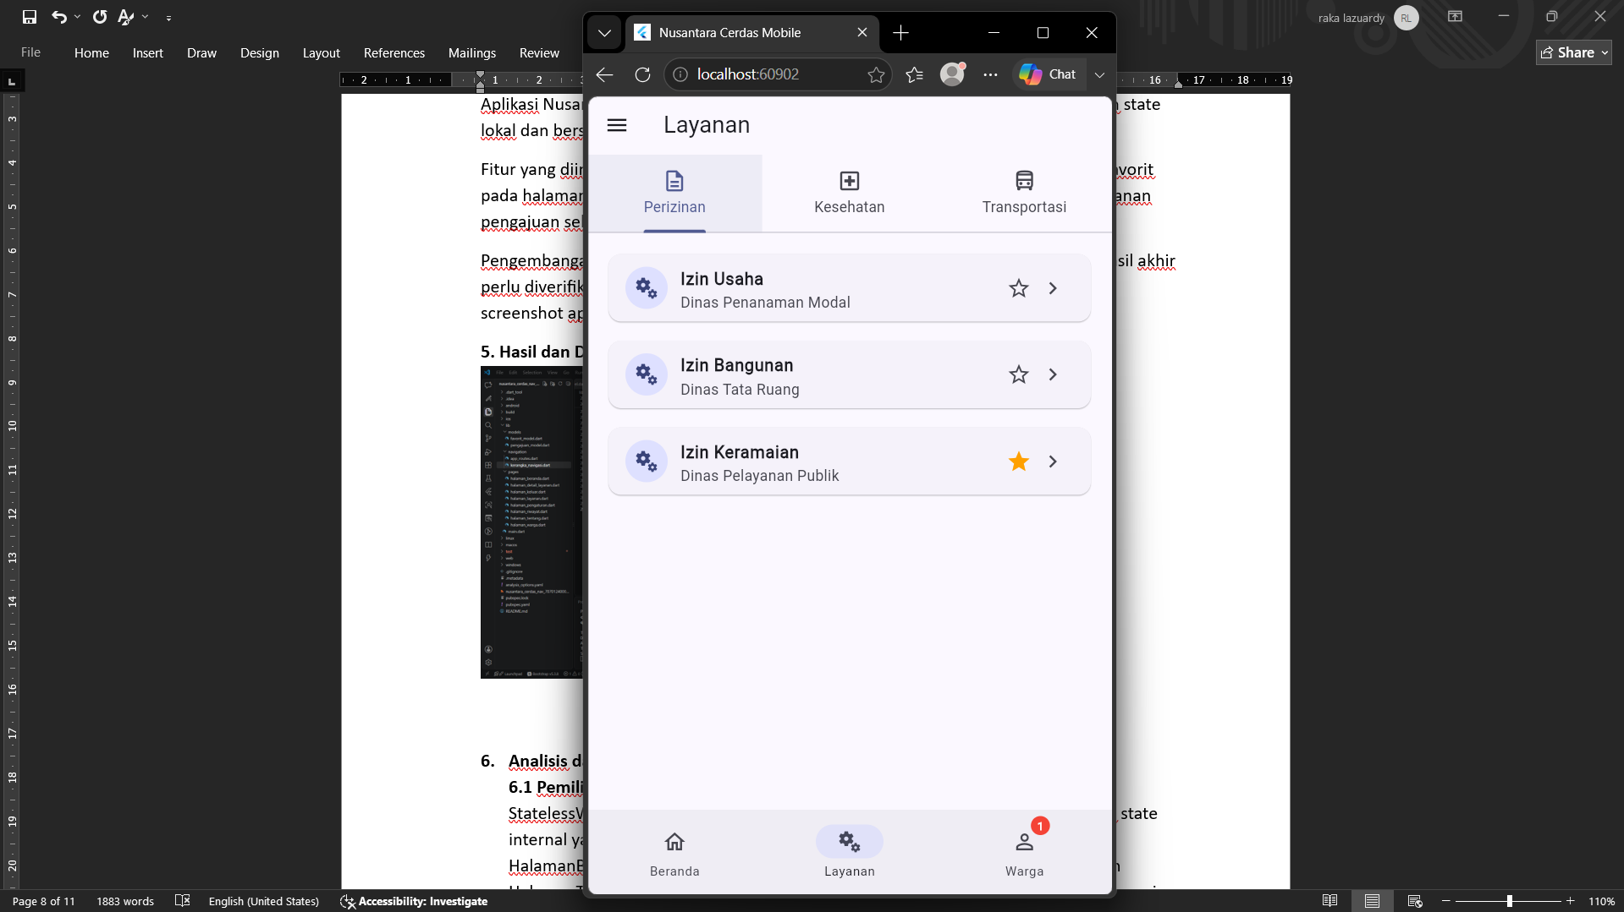
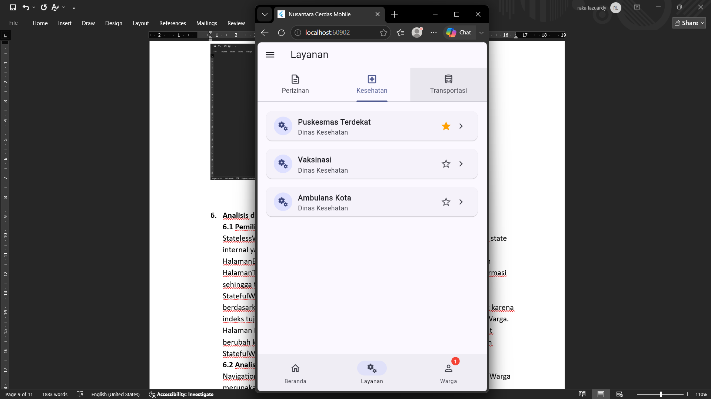
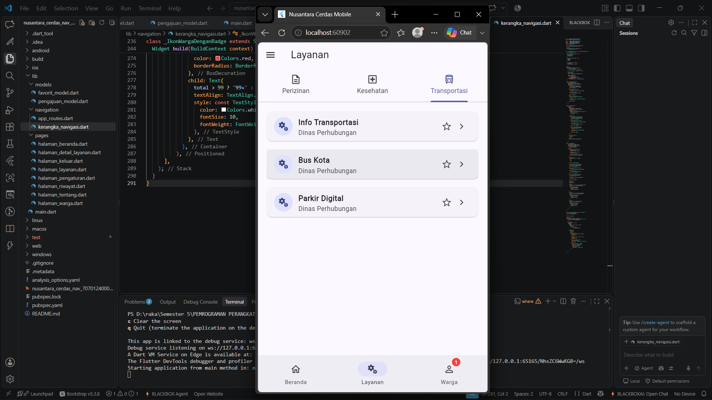
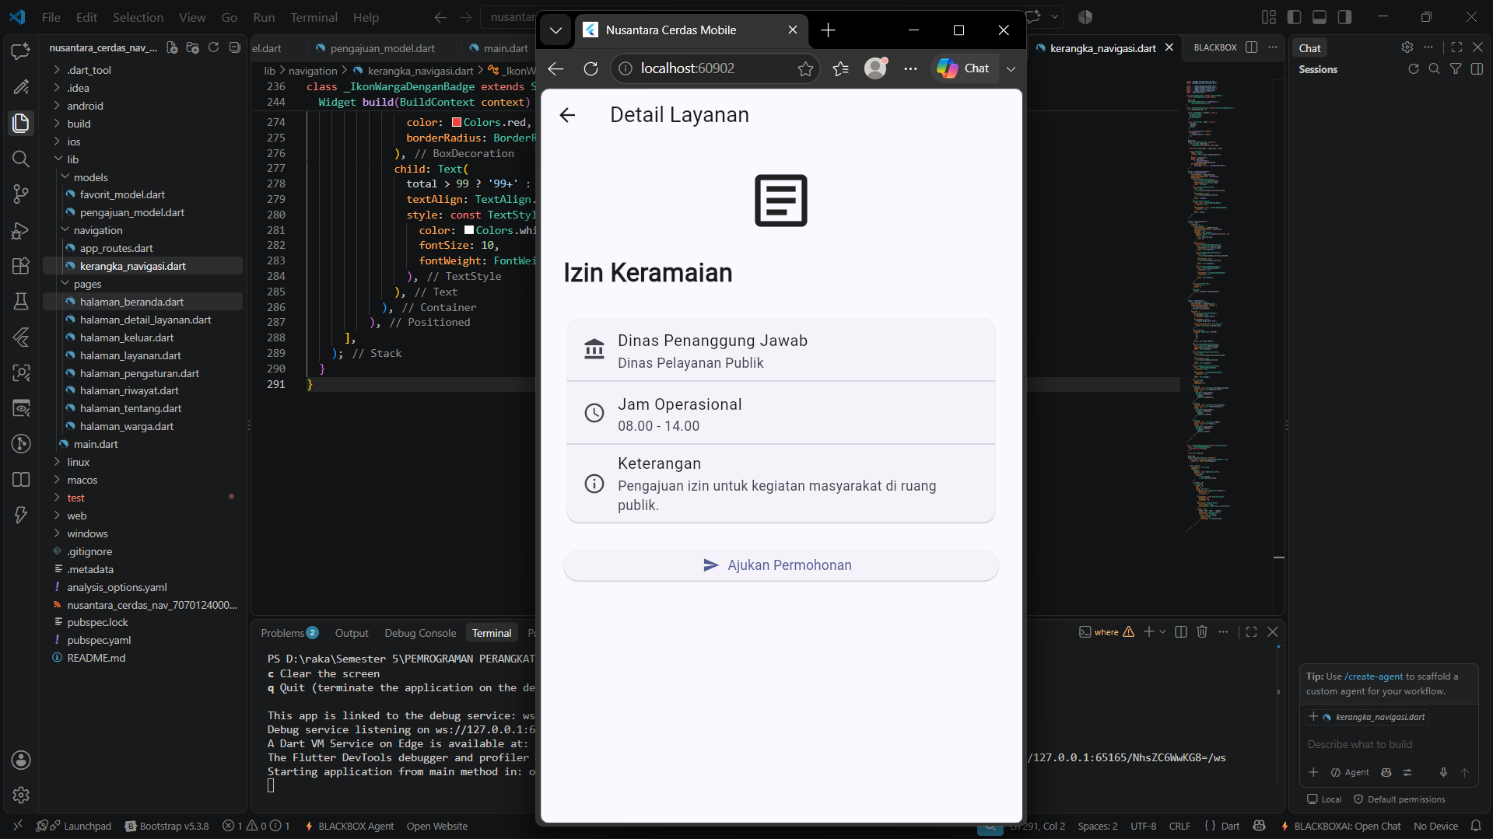
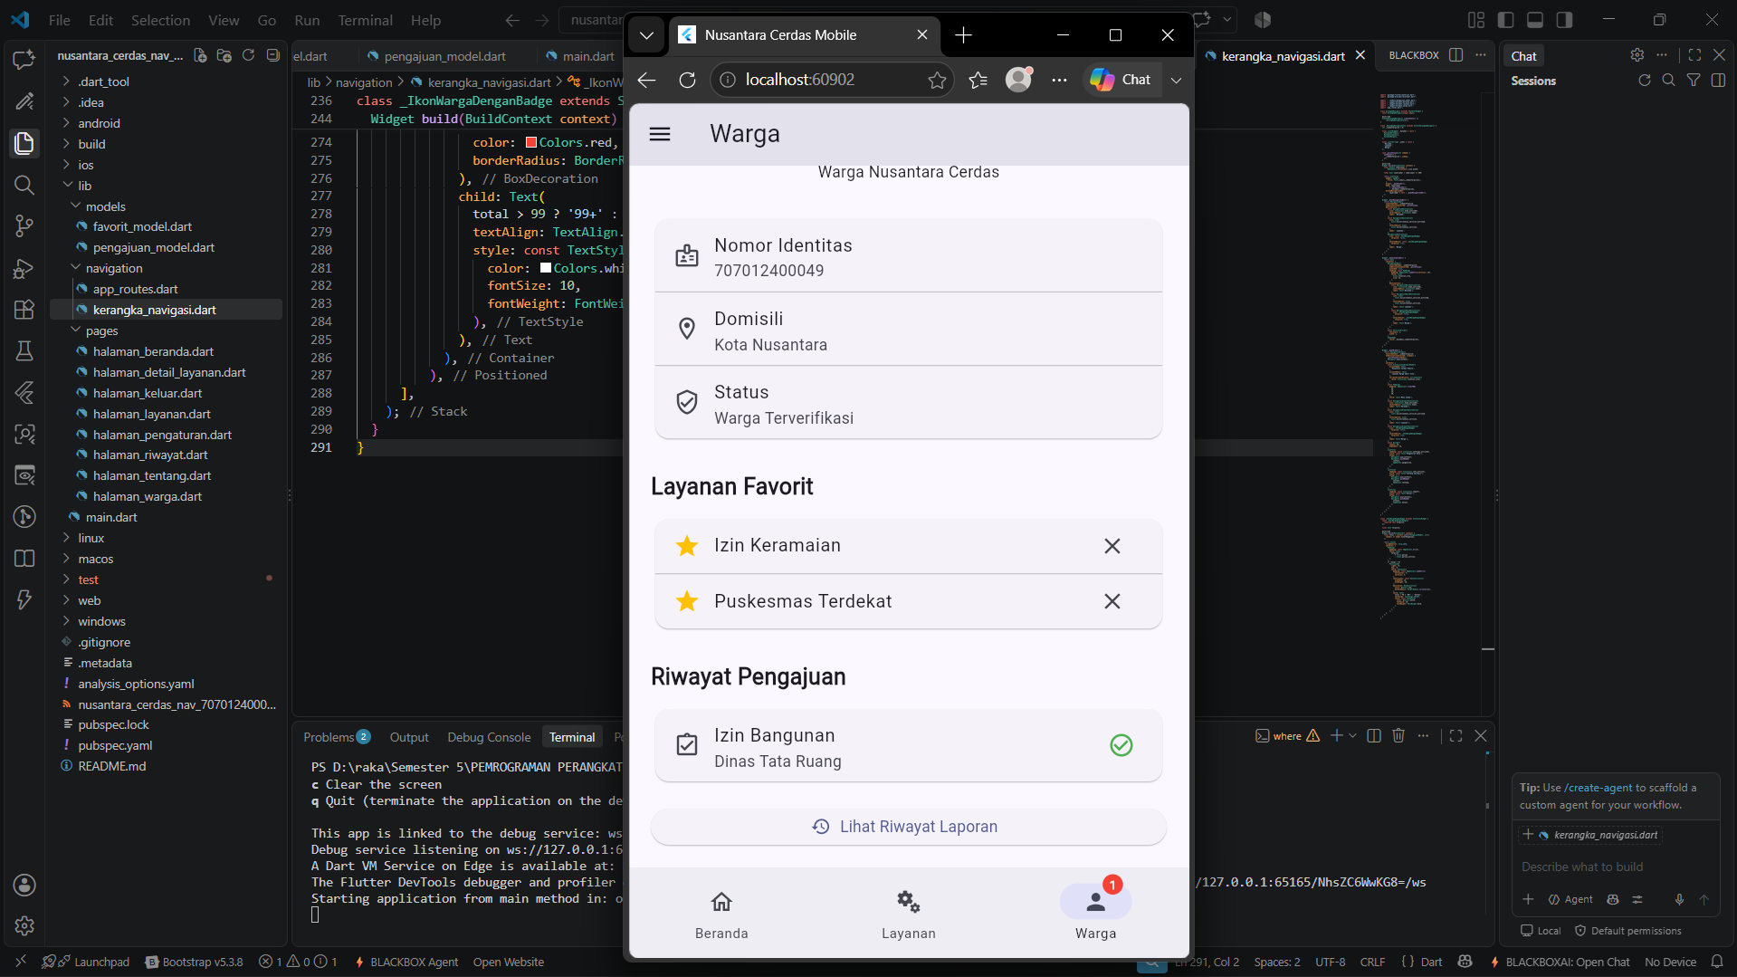
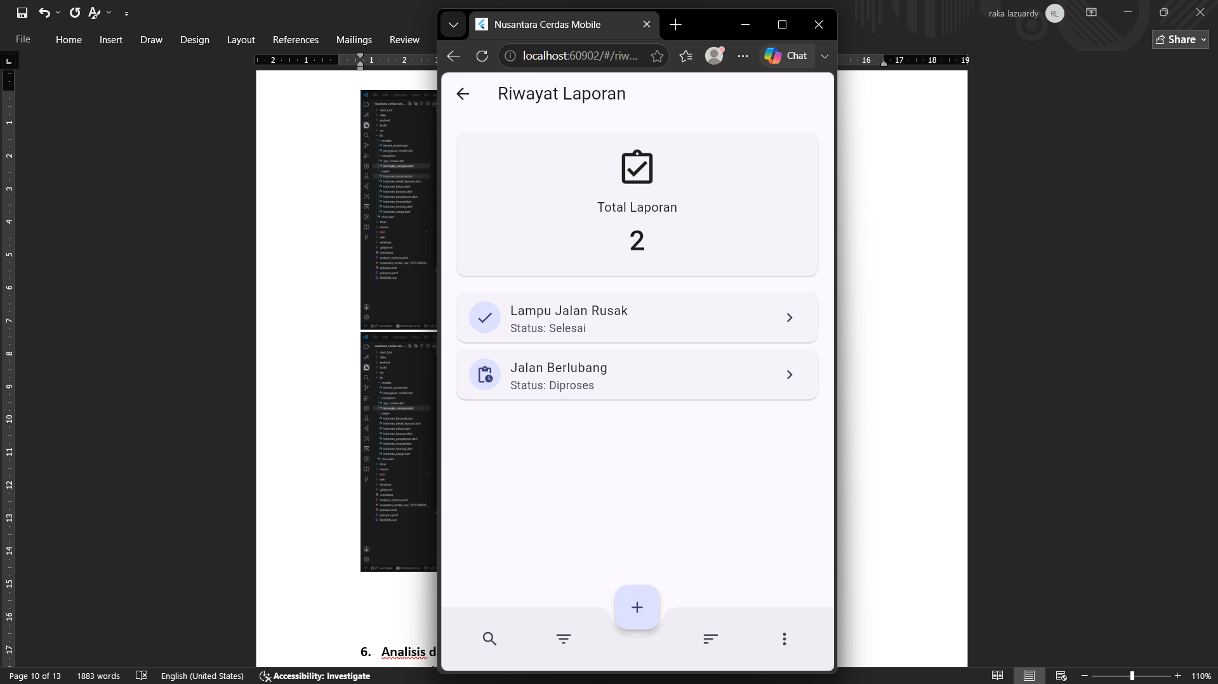

Analisis dan Pembahasan
6.1 Pemilihan StatelessWidget dan StatefulWidget
StatelessWidget digunakan pada bagian aplikasi yang tidak membutuhkan state internal untuk mengubah tampilannya secara langsung. Contohnya adalah HalamanBeranda dan HalamanTentang yang berfungsi menampilkan informasi statis.

StatefulWidget digunakan pada bagian yang membutuhkan perubahan tampilan berdasarkan interaksi pengguna. KerangkaNavigasi menggunakan StatefulWidget karena indeks tujuan utama berubah ketika pengguna memilih Beranda, Layanan, atau Warga. HalamanDetailLayanan juga menggunakan StatefulWidget untuk mengelola status proses pengajuan, seperti menampilkan indikator loading ketika tombol Ajukan Permohonan ditekan.

Selain itu, beberapa bagian halaman menggunakan Provider untuk menampilkan data yang dapat berubah tanpa harus mengelola seluruh perubahan melalui setState(). Pendekatan ini membantu memisahkan pengelolaan data dari tampilan antarmuka.

6.2 Analisis Navigasi
NavigationBar digunakan untuk tiga tujuan utama, yaitu Beranda, Layanan, dan Warga. Ketiga halaman tersebut merupakan bagian utama aplikasi yang perlu dapat dijangkau dengan cepat. Perpindahan antartujuan dilakukan dengan mengubah indeks halaman pada KerangkaNavigasi.

NavigationDrawer digunakan untuk mengakses menu pendukung seperti Pengaturan Kota, Tentang Aplikasi, dan Keluar. Menu tersebut tidak ditampilkan sebagai tujuan utama pada bagian bawah layar sehingga antarmuka tetap sederhana.

Tab Navigation digunakan pada halaman Layanan untuk mengelompokkan informasi menjadi Perizinan, Kesehatan, dan Transportasi. Pengguna dapat berpindah kelompok layanan tanpa perlu membuka halaman baru.

Named route digunakan untuk membuka halaman penuh, seperti detail layanan, riwayat, pengaturan, tentang aplikasi, dan keluar. Pengaturan route secara terpusat melalui app_routes.dart membuat navigasi lebih terstruktur dan mudah dikelola.

6.3 Pengiriman Data dan Nilai Balik
Data layanan dikirim dari halaman Layanan menuju halaman Detail melalui arguments pada Navigator.pushNamed(). Data tersebut berisi informasi seperti nama layanan, dinas terkait, jam pelayanan, dan keterangan. Dengan demikian, halaman detail dapat menampilkan informasi berdasarkan layanan yang dipilih pengguna.

Ketika pengguna menekan tombol Ajukan Permohonan, halaman Detail menjalankan proses pengajuan simulasi. Setelah proses selesai, halaman tersebut menambahkan data pengajuan ke PengajuanModel, kemudian menggunakan Navigator.pop(context, nilai) untuk mengirim pesan hasil pengajuan kembali ke halaman Layanan.

Halaman Layanan menerima nilai balik tersebut dan menampilkan pesan melalui SnackBar. Mekanisme ini menunjukkan bahwa navigasi Flutter tidak hanya digunakan untuk berpindah halaman, tetapi juga dapat digunakan untuk mengirimkan hasil suatu proses ke halaman sebelumnya.

6.4 Navigasi Adaptif
Aplikasi menggunakan lebar layar untuk menentukan jenis navigasi yang ditampilkan. Pada layar dengan lebar kurang dari 600 piksel logis, aplikasi menggunakan NavigationBar di bagian bawah. Sementara itu, pada layar dengan lebar minimal 600 piksel logis, aplikasi menggunakan NavigationRail di sisi kiri.

Pendekatan navigasi adaptif membuat aplikasi dapat menyesuaikan antarmuka dengan ukuran layar perangkat. Dengan satu struktur aplikasi, pengguna dapat memperoleh pengalaman navigasi yang sesuai baik pada layar berukuran kecil maupun besar.

6.5 Pengelolaan State Menggunakan Provider
Pada Modul III, Provider digunakan untuk mengelola data yang dibutuhkan oleh beberapa bagian aplikasi. Pengelolaan state dipisahkan ke dalam dua model, yaitu FavoritModel dan PengajuanModel.

FavoritModel bertanggung jawab menyimpan daftar layanan favorit. Ketika pengguna menekan ikon bintang pada suatu layanan, data favorit diperbarui dan tampilan yang menggunakan model tersebut ikut berubah. Daftar layanan favorit kemudian dapat ditampilkan pada halaman Warga.

PengajuanModel digunakan untuk menyimpan daftar pengajuan layanan yang dilakukan pengguna. Setelah pengajuan berhasil disimulasikan, data dimasukkan ke dalam model dan jumlah pengajuan diperbarui. Halaman Warga dapat menampilkan riwayat pengajuan, sedangkan ikon navigasi Warga menampilkan badge jumlah pengajuan.

Kedua model menggunakan ChangeNotifier untuk memberi tahu widget yang berlangganan ketika data berubah. Provider membantu menyediakan model tersebut ke beberapa halaman sehingga data tidak perlu dikirim secara manual melalui setiap tingkat navigasi.

6.6 Perbedaan setState() dan ChangeNotifier
setState() digunakan untuk mengelola perubahan state lokal pada sebuah StatefulWidget. Dalam aplikasi ini, setState() digunakan untuk memperbarui status proses pengajuan pada halaman Detail, misalnya ketika indikator loading ditampilkan dan tombol pengajuan dinonaktifkan sementara.

Sementara itu, ChangeNotifier digunakan untuk mengelola perubahan data yang perlu diketahui oleh beberapa widget atau halaman. FavoritModel dan PengajuanModel memanggil notifyListeners() ketika datanya berubah agar widget yang menggunakan Provider dapat memperbarui tampilan secara otomatis.

Perbedaan tersebut menunjukkan bahwa setState() lebih sesuai untuk perubahan lokal pada widget, sedangkan Provider dan ChangeNotifier membantu mengelola state yang digunakan bersama oleh beberapa bagian aplikasi.

6.7 Kendala dan Penyelesaian
Salah satu hal yang perlu diperhatikan adalah kesesuaian jumlah halaman dengan jumlah tujuan pada NavigationBar dan NavigationRail. Jika jumlah indeks dan halaman tidak sesuai, aplikasi dapat mengalami kesalahan ketika pengguna memilih tujuan tertentu.

Pada halaman Layanan, DefaultTabController, TabBar, dan TabBarView harus menggunakan jumlah tab yang sama. Ketiganya disesuaikan dengan tiga kelompok layanan, yaitu Perizinan, Kesehatan, dan Transportasi. TabBarView juga ditempatkan di dalam Expanded agar memperoleh ruang yang sesuai ketika digunakan di dalam Column.

Dalam penerapan Provider, model harus didaftarkan pada bagian utama aplikasi sebelum digunakan oleh halaman yang membutuhkan. Widget kemudian dapat membaca data melalui context.read(), mengamati perubahan melalui context.watch(), atau mengambil nilai tertentu melalui context.select().

Pengelolaan state juga perlu diperhatikan agar data favorit dan pengajuan diperbarui melalui model yang sesuai. Pada implementasi ini, proses pengajuan masih berupa simulasi dan data disimpan selama aplikasi berjalan. Data belum disimpan secara permanen ke database.

6.8 Keterkaitan dengan Smart City
Aplikasi Nusantara Cerdas Mobile berkaitan dengan konsep Smart City karena menyediakan purwarupa layanan digital yang membantu warga mengakses informasi dan layanan publik. Halaman Beranda menampilkan informasi utama aplikasi, sedangkan halaman Layanan mengelompokkan layanan publik ke dalam bidang Perizinan, Kesehatan, dan Transportasi.

Fitur favorit membantu pengguna menandai layanan yang sering dibutuhkan. Sementara itu, fitur pengajuan dan riwayat pengajuan menggambarkan proses interaksi antara masyarakat dengan layanan kota. Badge pada navigasi Warga juga memberikan informasi ringkas mengenai jumlah pengajuan yang tercatat selama aplikasi berjalan.

Dengan demikian, aplikasi ini menjadi contoh penerapan teknologi informasi untuk mendukung layanan publik yang lebih terstruktur, mudah diakses, dan berorientasi pada kebutuhan pengguna. Namun, fitur yang dibuat masih berupa purwarupa sehingga belum terhubung dengan sistem pelayanan pemerintah atau database sebenarnya.
7. Kesimpulan
Praktikum ini menghasilkan pengembangan aplikasi layanan warga bernama Nusantara Cerdas Mobile menggunakan Flutter. Aplikasi mempertahankan fitur navigasi dari modul sebelumnya, seperti NavigationBar, NavigationDrawer, Tab Navigation, named route, pengiriman data melalui arguments, pengiriman nilai balik menggunakan Navigator.pop(), serta NavigationRail adaptif.
Pada Modul III, aplikasi dikembangkan dengan menambahkan pengelolaan state menggunakan Provider dan ChangeNotifier. Fitur yang diterapkan meliputi penandaan layanan favorit, penampilan daftar favorit pada halaman Warga, pencatatan pengajuan layanan, tampilan riwayat pengajuan, serta badge jumlah pengajuan pada navigasi.
Melalui praktikum ini, saya memahami bahwa setState() dapat digunakan untuk memperbarui state lokal pada widget, sedangkan Provider dan ChangeNotifier membantu mengelola data yang digunakan bersama oleh beberapa bagian aplikasi. Saya juga memahami pentingnya pemisahan model data dan antarmuka agar kode lebih terstruktur serta lebih mudah dikembangkan.
Secara keseluruhan, praktikum ini membantu saya memahami penerapan navigasi dan pengelolaan state dalam Flutter melalui studi kasus aplikasi layanan publik. Fitur yang dikembangkan dapat menjadi dasar bagi pengembangan aplikasi Smart City yang lebih lengkap, misalnya dengan menambahkan penyimpanan permanen, autentikasi pengguna, dan integrasi dengan layanan pemerintah yang sebenarnya.
- Lampiran berisi Link Repositori GitHub
https://github.com/rakalazuardy/Modul3PPBL

